Приложение 14
к Схеме размещения нестационарных торговых объектов
на территории Краснокамского муниципального района
Оверятское городское поселение
деревня Мошни

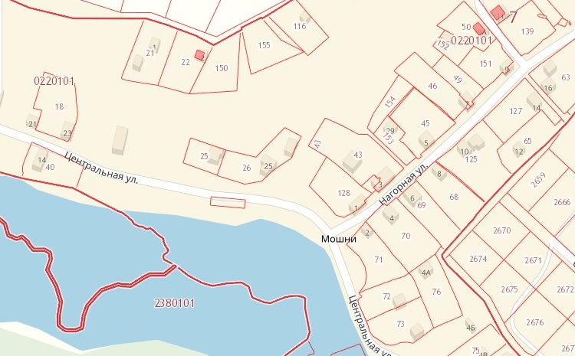
2.2.

